Исполнитель: Катюшин Илья Владимирович

тел. +7 (926) 996-66-76

email: [ya.sulfur@yandex.ru](mailto:ya.sulfur@yandex.ru), [i.katyshin@gmail.com](mailto:i.katyshin@gmail.com)

**Задача: Какие демографические изменения происходят в Белгородской области (и**

**типична ли ситуация там для России в целом), какие есть сложности?**

**Подготовка к выполнению поступившей задачи**

Работа над заданием - произвести анализ данных по демографической ситуации Белгородской области (далее – Белгородской обл.) с проведением сравнительного анализа с демографической ситуацией в Российской Федерации (далее – РФ, Россия).

Для выполнения настоящего задания необходимо получить статистические данные из официального представительного органа, которые в свою очередь могли бы продемонстрировать демографическое состояние Белгородской обл. и России в целом.

Для работы использованы данные, взятые с официального сайта Федеральной службы государственной статистики (“Росстат”, <https://rosstat.gov.ru/>), через интегрированный сервис “Витрина данных”. В ходе сбора данных было получено:

1. Численность постоянного населения в среднем за год по России и Белгородской области (период 1990–2020 годы);
2. Естественный прирост населения за год по России и Белгородской области (период 1990–2020 годы);
3. Число родившихся (без мертворожденных) за год по России и Белгородской области (период 1990–2020 годы);
4. Число умерших за год по России и Белгородской области (период 1990–2020 годы);
5. Миграционный прирост (убыль) населения, абсолютные данные по России и Белгородской области (в разрезе: межрегиональная миграция, международная (со странами СНГ) и зарубежная (со странами, не входящими в СНГ). (период 1997–2017 годы)

Все данные были получены в формате Excel (.xlsx), в ходе фильтрации, очистки и обработки данных, конечным форматом данных будет использоваться .csv формат.

**Краткий отчет на основании собранных данных**

После проведенной работы, был собран Датасет включающий в себя:

'year' – годы сопоставленные со статистическими данными

'RU ALL' – все население России

'RU CITY' – городское население России

'PER_RU_CITY' – городское население России в процентах

'RU RURAL' – сельское население России

'PER_RU_RURAL' - сельское население России в процентах

'BELG ALL' – все население Белгородской обл.

'BELG CITY' – городское население Белгородской обл.

'PER_BELG_CITY' – городское население Белгородской обл. в процентах

'BELG RURAL' – сельское население Белгородской обл.

'PER_BELG_RURAL' – сельское население Белгородской обл. в процентах

'RU ALL prirost' – естественный прирост(убыль) населения в России

'RU CITY prirost' - естественный прирост(убыль) городского населения в России

'RU RURAL prirost' - естественный прирост(убыль) сельского населения в России

'BELG ALL prirost' - естественный прирост(убыль) населения в Белгородской обл.

'BELG CITY prirost' - естественный прирост(убыль) городского населения в Белгородской обл.

'BELG RURAL prirost'- естественный прирост(убыль) сельского населения в Белгородской обл.

'RU ALL rojdaemost' - рождаемость в России

'RU CITY rojdaemost' – рождаемость в России (в городской местности)

'RU RURAL rojdaemost'– рождаемость в России (в сельской местности)

'BELG ALL rojdaemost' – рождаемость в Белгородской обл.

'BELG CITY rojdaemost' – рождаемость в Белгородской обл. (в городской местности)

'BELG RURAL rojdaemost' – рождаемость в Белгородской обл. (в сельской местности)

'RU ALL smertnost' - смертность в России

'RU CITY smertnost' - смертность в России (в городской местности)

'RU RURAL smertnost' - смертность в России (в сельской местности)

'BELG ALL smertnost' - смертность в Белгородской обл.

'BELG CITY smertnost' - смертность в Белгородской обл. (в городской местности)

'BELG RURAL smertnost' - смертность в Белгородской обл. (в сельской местности)

'RU mejregion' – межрегиональная миграция в целом по России

'BELG mejregion' межрегиональная миграция непосредственно связанная с Белгородской обл.

'RU mejdunarod' – международная миграция в целом по России

'BELG mejdunarod'- международная миграция непосредственно связанная с Белгородской обл.

'RU zarubej' – зарубежная миграция в целом по России

'BELG zarubej' – зарубежная миграция непосредственно связанная с Белгородской обл.

'RU obshee' – общие цифры по миграции в целом по России

'BELG obshee'– общие цифры по миграции связанные с Белгородской обл.

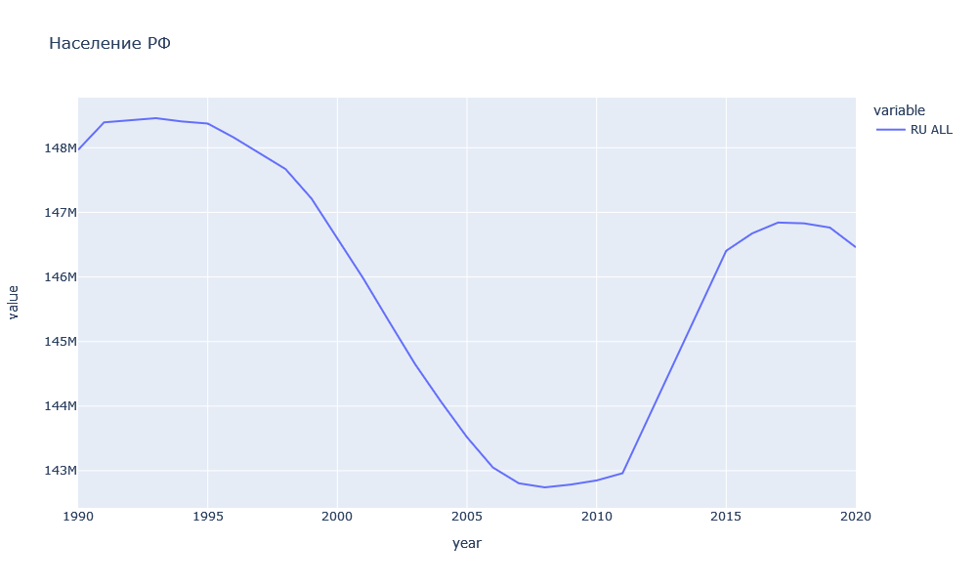

Данный график показывает кривую по Демографии в России, из которого виден явный спад с 1995 года по 2005, падение численности населения за 10 лет падает примерно на 5 млн человек, с 2006 года по 2009 демографическая ситуация в стране выравнивается и практически не меняется, а с 2010 года по 2019 год идет большое увеличение численности населения РФ.

Стоит отметить, что в 2020 году была выявлена коронавирусная инфекция COVID-19, последствия которой были большие заболевания и увеличенная смертность среди населения, в связи с чем прослеживается очередное уменьшение численности населения. 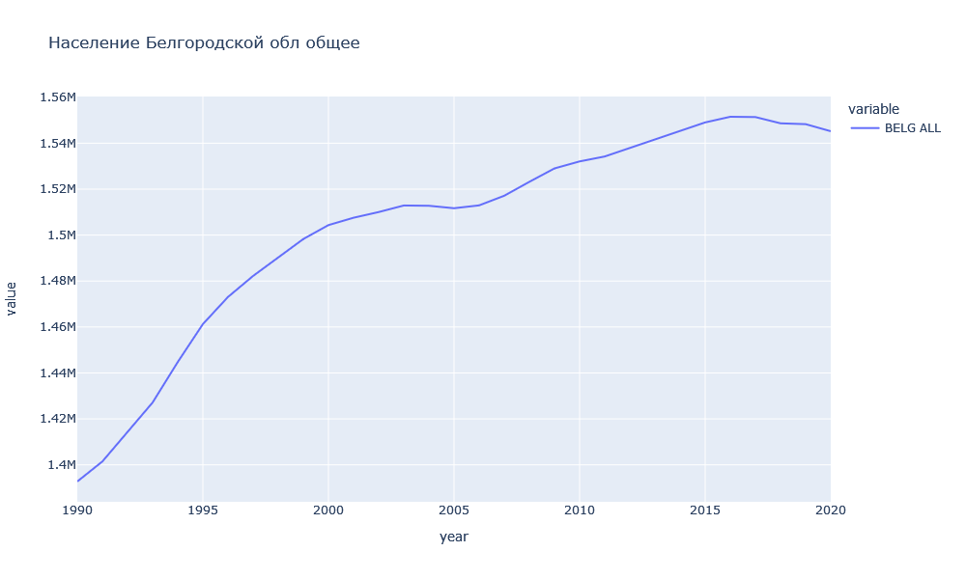

График населения Белгородской области в отличии от графика населения РФ практически во всем периоде стремится в верх, за исключением 2005 года в котором практически отсутствует какое-либо изменение по сравнению с предыдущим 2004 годом и падением численности населения в 2020 году, по причине указанной ранее.

Далее рассмотрим столбчатую диаграмму населения России в процентном соотношении городского и сельского населения, а также как изменилось это соотношения с 1990 год по 2020:

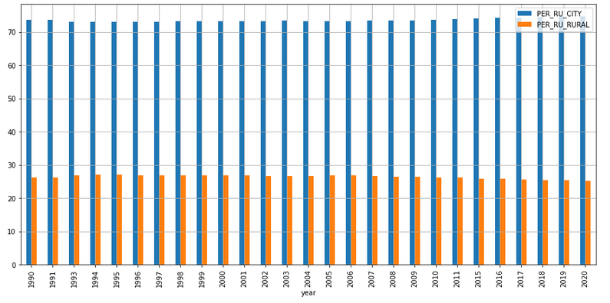

Как видно на диаграмме, городское населения преобладает над сельским и в последующие годы это преобладание все сильнее заметно, можно продемонстрировать сравнения данного соотношения в следующем слайде, а именно сельское население за 30 лет уменьшилось на 1%:

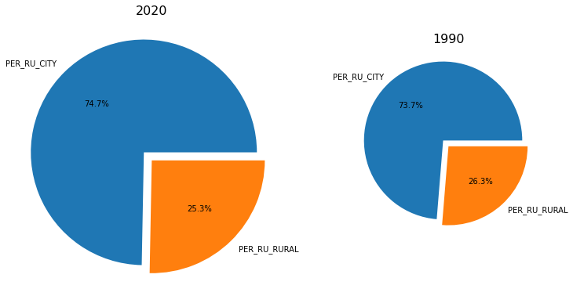

Аналогичные данные по Белгородской области выглядят следующим образом:

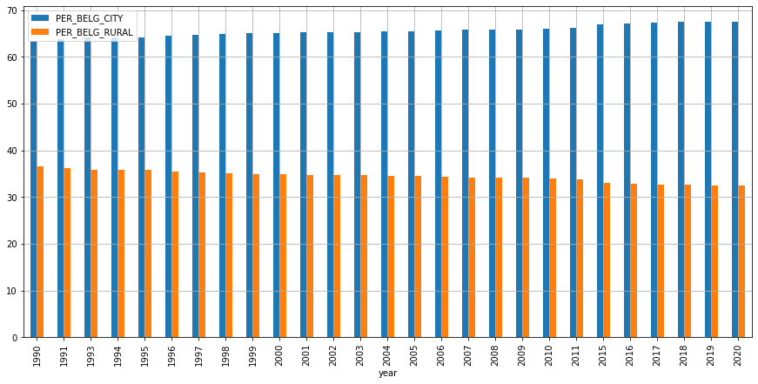

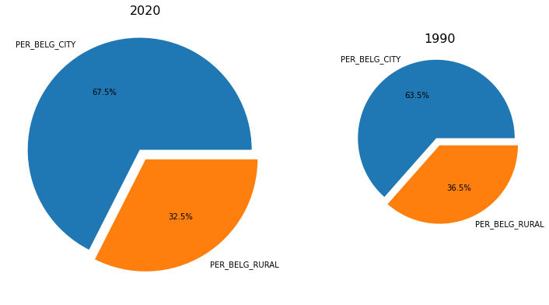

В сравнении с данными по России видно, что в Белгородской области сельское население больше в процентном соотношении с городским, однако за те же 30 лет сельское население уменьшилось уже на 3,3 по сравнению с городским населением, и это с учетом общего роста населения в регионе.

Далее рассмотрим внимательно картину по естественному приросту, рождаемости и смертности в целом по России и в Белгородской области:

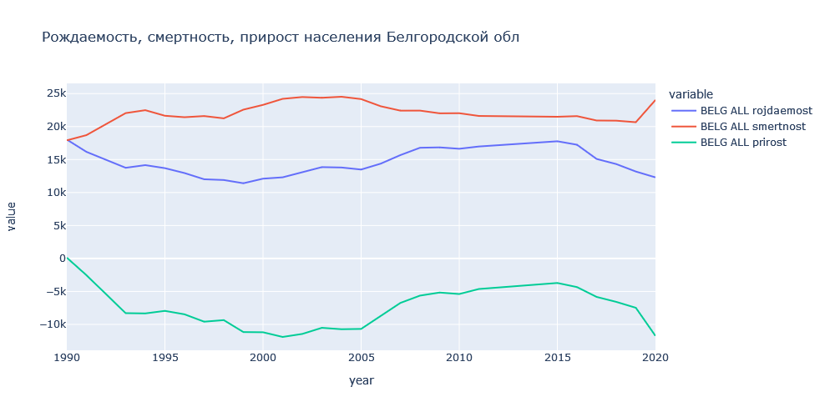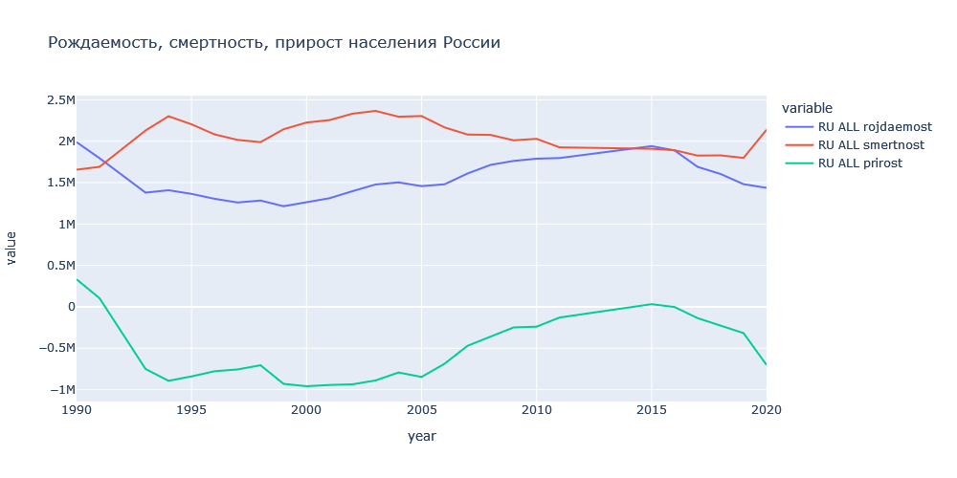

Сразу стоит отметить схожесть данных линейных графиков между собой, провал рождаемости и прироста населения с 1990 года по 2005 и схожесть графика смертности, в которой выражен рост в 1991 и в 2020 годах.

Причинами падения рождаемости можно назвать переходный период страны после прекращения существования СССР, что послужило отсутствию мотивации на увеличение демографического состояния, отсутствие надлежащего медицинского аппарата, а также плохого финансового благосостояния у населения.

Падение смертности же обусловлено улучшением медицинской сферы в стране, контроль за обязательным медицинским обслуживанием, социальными изменениями. Рост рождаемости обусловлен такими вещами как улучшение благосостояния населения в период с 2005 года и явный рост рождаемости с 2007 года в связи с введением Правительством Материнского капитала по рождению ребенка.

Отсюда наблюдается увеличение прироста населения в плоть до пикового значения в 2015 году, после чего снова наблюдается падение прироста наблюдения, которое постепенно снова становится убылью. Основных факторов много, так в период с 2014 года на РФ было наложено множество санкций, которые снова сбросили экономический рост, Российская Федерация вынуждена искать и применять новые методы для роста экономики, также в этот период падает цена на нефть, что также сказывается на экономическом состоянии страны, в 2020 году в мире появляется коронавирусная инфекция, которая приводит к увеличению заболеваемости и летальности.

И финальным анализом следует представить данные по миграции, я считаю наиболее важными данными здесь является миграция зарубежная, которая приводит как правило к прямому оттоку или притоку населения внутрь страны.

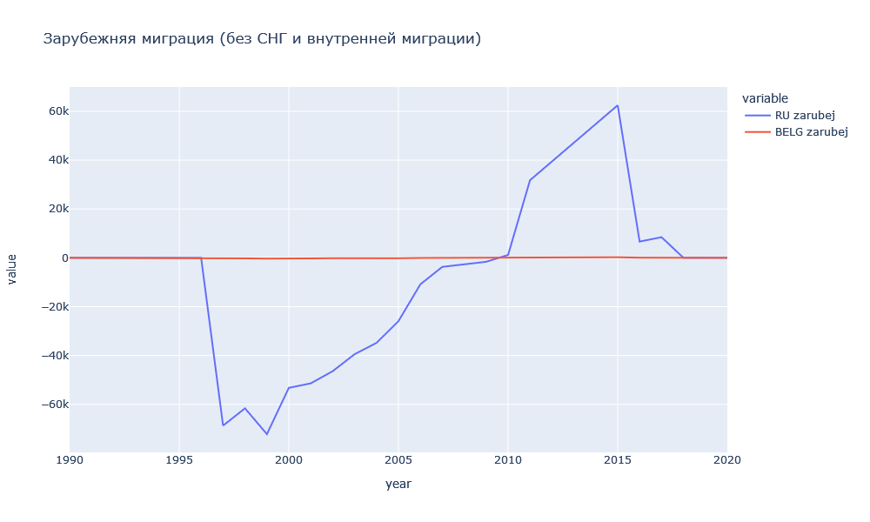

Из данного графика видно, что миграция Белгородской области довольна не значительна, а вот миграция по России имела большой отток населения в период с 1996 год по 20010, после чего с 2010 года по 2020 имело место быть приток новых граждан из зарубежных стран. Однако общие цифры не являются существенными в масштабе всего населения Российской Федерации.

**Заключение.**

Итогом анализа является то, что в настоящее время демографическая ситуация в стране и в рассматриваемом регионе имеет отрицательны характер, который напрямую зависит от естественного прироста (убыли) населения.

Непосредственно убыль населения в настоящее время является результатом коронавирусной инфекции, а также снижением экономического достатка среди большей части населения, в том числе принятия пенсионной реформы, в результате которой пенсионный возраст был увеличен, причиной чего является недостаточность наличия необходимых денежных средств в Пенсионном Фонде РФ, что также подтверждает снижения экономических показателей.

Поэтому я выделю две основные проблемы на сегодняшний день, это инфекционное заболевание, которое только в ближайшее время удастся взять под контроль и уменьшить количество заболевших и последствия заболевания, а также финансовое благосостояние в стране.

Решением первой причины уже заняты во всем мире и постепенно заболевание удается контролировать, вторая причина во многом зависит от действий государственного аппарата, но мочь ситуации может возможное создание высокотехнологичных собственных производств, увеличение рабочих мест для всех классов населения, уменьшение зависимости от природных ресурсов, создание нового фонда по распределению государственных средств, таких как пенсионный фонд, в приобретение например надёжных акций, для последующего увеличения вложенных средств и получения дохода (прим. Норвегия, Норвежский суверенный инвестиционный фонд (NBIM)).